МУНИЦИПАЛЬНОЕ БЮДЖЕТНОЕ ОБРАЗОВАТЕЛЬНОЕ УЧРЕЖДЕНИЕ
ДОПОЛНИТЕЛЬНОГО ОБРАЗОВАНИЯ ДОМ ДЕТСКОГО ТВОРЧЕСТВА
МУНИЦИПАЛЬНОГО ОБРАЗОВАНИЯ
КАВКАЗСКИЙ РАЙОН

Рекомендации по прохождению трассы
К ДОПОЛНИТЕЛЬНОЙ ОБЩЕОБРАЗОВАТЕЛЬНОЙ
ОБЩЕРАЗВИВАЮЩЕЙ ПРОГРАММЕ
«Форсаж»
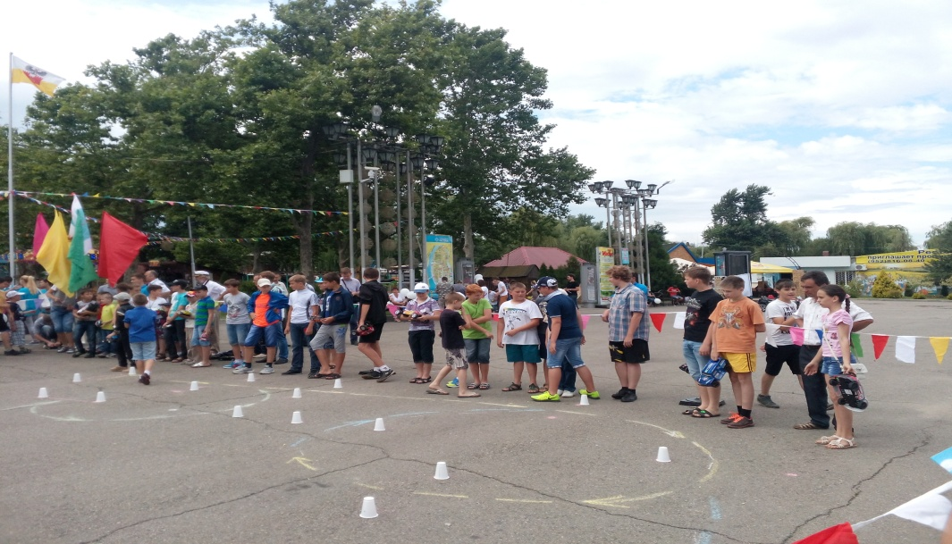

Составитель: Анисович Юрий Юрьевич –
педагог дополнительного образования
МБОУ ДО ДДТ МО Кавказский район

ст. Кавказская , 2016 г.

Соревнования автомоделей в классе РЦБ (модели свободной конструкции с электрическим двигателем (в т.ч. приобретенные в магазине)), проводятся в лично – командном первенстве в соответствии с действующими «Правилами соревнований по автомодельному спорту» на упрощенной трассе.

Внимательно изучите данные правила:
Правила Соревнований по автомодельному спорту, адаптированные к муниципальному этапу краевых Соревнований по фигурному вождению радиоуправляемых моделей.
- Соревнования в классе РЦБ, модели свободной конструкции с электрическим двигателем, проводятся на специальной трассе.
- Трасса обозначается фишками, образующими 17 створов ворот. Расстояние между фишками – 800 мм. Длина трассы - 43 метра.
- Фишки должны быть яркими и легкими, чтобы не повредить модель при наезде (могут использоваться пластиковые стаканчики), размером по высоте до 100 мм и в диаметре до 60 мм.
- Трасса размещается на ровной площадке из асфальта, бетона, дощатом полу. Размер площадки - 7х9 метров.
- На расстоянии 1 метра от фишек устанавливается ограждение (сигнальная лента), препятствующее появлению посторонних.
- Время прохождения моделью дистанции определяется секундомером.
- Все участники Соревнований перед началом заездов сдают передатчики (пульт управления автомодели) помощнику судьи.
- Спортсмен получает передатчик после того, как закончит свою попытку предыдущий участник.
- После вызова на старт участник обязан в течение 1 минуты выйти с передатчиком на старт.
- Поднятием руки участник дает знать судьям о готовности к заезду и, получив разрешение, начинает движение. Прохождение трассы ограничено двумя минутами.
- Прикосновение участника к модели на трассе добавляет 5 секунд ко времени прохождения трассы.
- Во время движения модели на трассе могут находиться только судьи, располагающиеся так, чтобы не мешать управлению моделью.
- Проходить трассу разрешается только по схеме.
- Каждому спортсмену для прохождения дистанции дается две попытки. В зачет идет лучшая из них.
- За каждое касание фишки или не пройденные ворота спортсмену прибавляется 5 секунды ко времени прохождения трассы.
- Первенство в классе РЦБ определяется по наименьшему времени, затраченному на прохождение дистанции трассы.

Внимательно изучите схему трассы:

Схема трассы слалома: 8800см

6800 см

Старт/финиш задний ход

1.Обратите внимание, что старт и финиш находятся в одном и том же месте – то есть спортсмен возвращается в исходную точку, откуда начал движение автомодели.
2.Смема движения по трассе слалома обозначена стрелками.
3.Движение по трассе начинается с движения по прямой.

4.Далее направление движения изменяется и спортсмену необходимо пройти движение по кольцу.

5. Далее слалом трассы снова представляет движение по прямой с переходом в «змейку».

6. Движение по «змейке» требует от спортсмена умения маневрировать по «бровке» выпуклой:

7. Движение по «бровке» вогнутой:

8. Далее спортсмену необходимо пройти ворота, спрятав автомодель:

9. Следующий этап – движение задним ходом.

10. Далее спортсмену необходимо пройти ворота задним ходом, спрятав автомодель:

11. Выехав из ворот, движение выполняется по выпуклой «бровке» с прохождением следующих 2 ворот:

12. Выполнив предыдущий маневр, спортсмен попадает на финишную прямую и заканчивает прохождение трассы, минуя финиш:
Старт/финиш

Разобравшись в движении по трассе, переходите к тренировке проездов каждого этапа.
Работу начинайте в спокойном темпе, не засекая время.
Только тогда, когда начнете двигаться по трассе уверенно, переходите к тренировкам с отчетом времени на прохождение.

